**云备份机制中间件系统V0.94**

**使用说明书**

# 1.编写目的

本手册主要为最终用户提供使用说明，任何需要使用云备份机制中间件系统的用户都需要认真阅读或查阅本手册。

本手册主要为指导用户正确使用云备份机制中间件系统。本系统可以为用户提供三种不同类型的检索以及这三种检索的复合检索，以保障用户检索存储在云端的加密文件时不会泄露关键字的信息。此外，密文检索服务也支持非加密文件的检索。用户在使用时应妥善保管登录密码等个人信息，避免他人非法使用

# 2.环境要求和系统安装

## 2.1环境要求

本系统开发时的硬件环境为计算机型号：Dell Inc. OptiPlex 990；处理器型号：Intel(R) Core(TM) i5-2500S CPU @ 2.7GHz；内存大小：10.0 GB RAM；硬盘总大小：750 GB，软件环境为Ubuntu 14.04。本系统支持在Ubuntu 14.04或以上版本的Linux平台上运行。

## 2.2系统安装

## 2.2.1 云备份机制中间件安装

1. **启动方物服务器**

详见云存储服务器root下firstStep中的readme.txt文件；

1. **安装中间件*（第2步成功直接跳转第4步）*：**

root@herh-VirtualBox:/home/herh/middleware0.93-1126# *chmod +x setup.sh*

root@herh-VirtualBox:/home/herh/middleware0.93-1126# *./setup.sh install*

说明：

系统需要已安装有apt-get、dpkg。

本步骤可以安装中间件所必需的软件包，包括：

* 数据传输组件所需的curl；
* 数据加密功能所需的安装工具pip，支持库rsa，加密包libsecrypto.deb

1. **安装中间件**：

如果第2步安装中间件运行出错，请自行安装，安装过程如下：

* 安装curl

root@herh-VirtualBox:/home/herh/middleware0.93-1126# *apt-get install curl*

* 安装加密库

root@herh-VirtualBox:/home/herh/middleware0.93-1126# *apt-get install python-pip*

root@herh-VirtualBox:/home/herh/middleware0.93-1126# *pip install rsa*

root@herh-VirtualBox:/home/herh/middleware0.93-1126# *dpkg -P libcrypto*

root@herh-VirtualBox:/home/herh/middleware0.93-1126# *dpkg -i libsecrypto.deb*

安装完成后再执行下面命令以确认加密库已添加：

root@herh-VirtualBox:/home/herh/middleware0.93-1126# *ls /usr/lib/libsecrypto.so*

/usr/lib/libsecrypto.so

## 2.2.2 云备份机制中间件java开发包安装

云备份机制中间件java开发包无需安装，只需将jar包导入到相应的java工程即可使用，因此使用者需要安装并配置eclipse环境（*如已安装并配置好了eclipse可跳过此步骤）*

1. **安装配置JDK**

（1） 从官网下载 jdk：jdk-8u101-linux-x64.tar.gz（其他版本 jdk也可以 ）。

（2） 解压 ：$ tar jdk-8u101-linux-x64.tar.gz，解压出来是一个 jdk1.8.0_101文件夹 。

（3） 将文件夹移动到安装目录 ：$ sudo mv jdk1.8.0_101 /usr/local/

（4） 配置环境变量 ，更改~/.bashrc文件 。

sudo gedit ~/.bashrc

在文件最后加上如下几行：

export JAVA_HOME=/usr/local/jdk1.8.0_111

export JRE_HOME=${JAVA_HOME}/jre

export CLASSPATH=.:{JAVA_HOME}/lib:{JRE_HOME}/lib

export PATH=${JAVA_HOME}/bin:$PATH

（5）保存退出 ，执行source ~/.bashrc指令

（6）在命令行 输入 java -version查看 java版本 。

1. **下载安装 eclipse**

（1） 从官网 (http://www.eclipse.org/downloads/)下载 Eclipse IDE for Java EE Developers的 Linux版本 。

（2） 解压 ：$ tar -zxvf eclipse-SDK-3.7.2-linux-gtk.tar.gz

（3） 进入安装目录，执行安装文件 ：

cd eclipse-installer

./eclipse-inst

选择第一个条目安装（如有其他需求，则按需求下载其他版本）。

（4） 启动 eclipse：

cd /root/eclipse/java-neon

cd /root/eclipse/java-neon/eclipse/

./eclipse

## 2.2.3 云备份机制中间件Firefox开发包安装

1. **更新Firefox（如果Firefox版本不低于45.0，可跳过此步骤）**

（1） 从官网下载 Linux最新 版本 Firefox

www.firefox.com.cn/download/

（2） 解压 ：cd ~/Downloads/ (把~/Download换成 实际保存安装包的 路径名）

tar -xjvf Firefox-latest-x86_64.tar.bz2

（3） 删除旧版本的 firefox：sudo apt-get remove firefox

（4） 删除旧版本的配置文件如果存在的话：sudo rm -r /opt/firefox

（5） 将新版本的 firefox复制过去 ：sudo mv ./firefox /opt/firefox

（6） 重新指定 firefox的命令链接 ：

sudo mv /usr/bin/firefox /usr/bin/firefox-old

sudo ln -s /opt/firefox/firefox /usr/bin/firefox

（6） 打开 firefox：在终端输入 firefox

1. **部署Firefox插件**

（1） 打开 firefox

（2） 在地址栏输入 about:debugging

（3） 点击临时加载附组件

（4） 选择 MiddlewareExtension文件夹中的 manifest.json

（5） 打开任意网页，点击插件图标开始使用插件

# 3.系统使用

## 3.1 云备份机制中间件系统使用

客户端与中间件、服务器的通信方式：客户端直接通过socket与中间件连接，发送请求给中间件，中间件与服务器通信后将结果返回给客户端，socket端口号为10000。

测试时需要修改userid即tenantid(注册邮箱去掉@和.所得，如用户为kaeyika@163.com，则userid或tenantid=kaeyika163com)

使用的具体步骤如下：

1. **注册一个用户。**注册用户是软件所提供的方法，中间件测试时使用的用户名为 kaeyika@163.com，密码为123456。测试时可自行申请。
2. **获取该用户的token。**将request中相应的服务器ip替换掉，并将request替换到client_test.py中，得到一个tokenid，修改其他request对应的tokenid与tenantid。

具体修改如下图所示：

*2-云存储机制（二期）（三）优化原型系统源代middleware0.94-161228/client_test.py*



*运行测试文件python client_test.py*

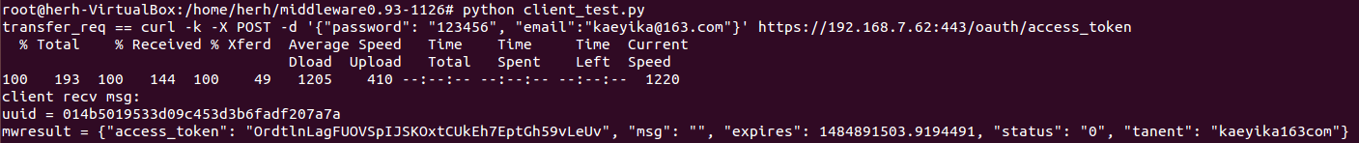

1. **其他云存储服务。**将request中的tokenid进行修改，即可进行其他接口的测试。获取容器列表的接口如下图所示：

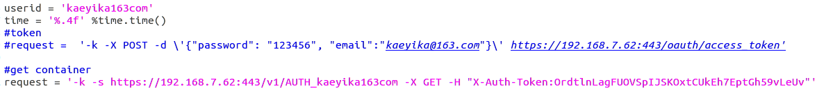

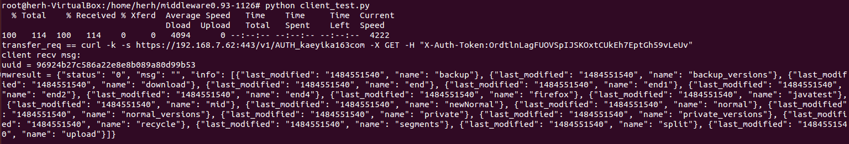

由此可得到该用户所有容器列表，其他存储服务接口的使用与此类似。

## 3.2 云备份机制中间件java开发包使用

安装并配置好eclipse之后，将*2-云存储机制（二期）（三）优化原型系统源代middleware0.94-161228/MiddlewareSDK*导入至相应java工程即可。具体操作如下所示：

1. **打开eclipse，创建一个java工程**

File->New->Java Project->Project Name->Finish

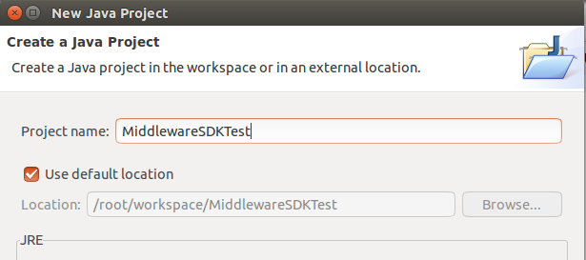

1. **部署 MiddlewareSDK.jar**

（1） 创建 lib文件夹：工程右键 ->New->Folder->Folder Name(lib)->Finish

（2） 添加 MiddlewareSDK.jar：复制 MiddlewareSDK.jar->右键 lib->Paste

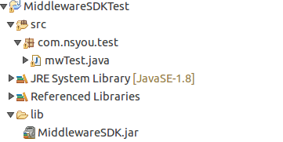

（3） Build Path：工程右键->Build Path->Configure Build Path->Libraries->Add Jars-> Project Name ->lib->MiddlewareSDK.jar->Apply->OK

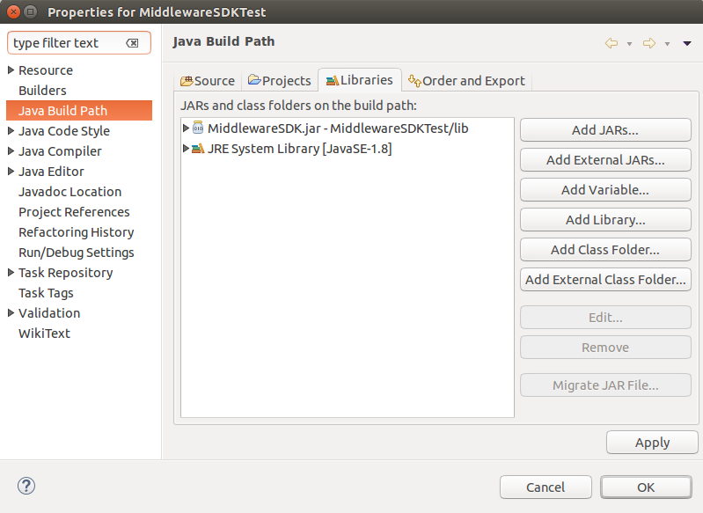

（4） 实例化 MiddlewareAPI对象：

import com.middleware.client.MiddlewareAPI;

MiddlewareAPI mwAPI = new MiddlewareAPI(kaeyika@163.com, “123456”);

（5） 调用接口：String result = mwAPI.getContainer();

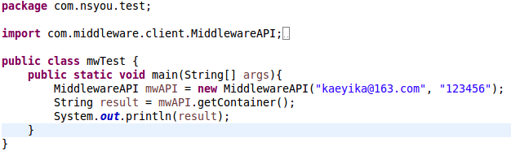

运行结果如下图所示：



上述过程即为使用云备份机制中间件java开发包的流程

### 3.3 云备份机制中间件Firefox插件使用

1. **打开Firefox**
2. **在地址栏输入about:debugging**
3. **点击临时加载附加组件**
4. **选择MiddlewareExtension文件夹中的manifest.json文件**

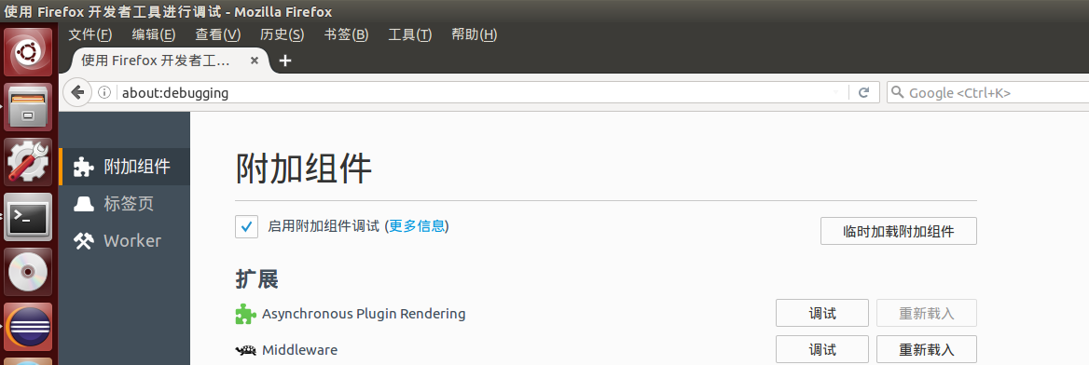

1. **打开任意网址，点击插件图片使用插件**

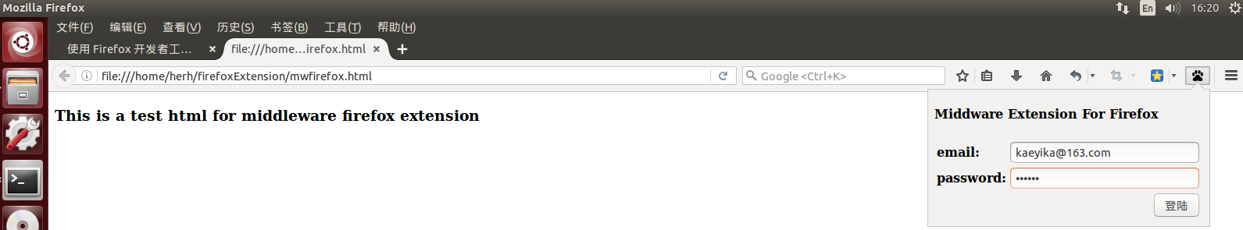

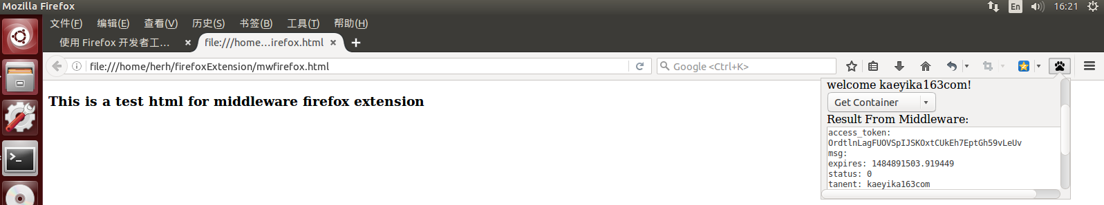

**说明：**

1. 由于开发firefox插件用到的WebExtension只支持firefox45.0及以上版本使用，所以需要更新firefox。

2. 由于Firefox插件发布需要签名，为了方便测试没有将插件在Firefox上注册签名，所以只能当做临时附加组件使用。